Aufgabe 2

%Aufgabe_1_2.m
%Matlab Uebung
%Darstellung Hyperbolischen Funktionen
%C.Widmer, 05.04.2002,

clear; %Löscht vorhandene Variablen

%Definitionen
x=linspace (-4,4); %Generiert 100 Schritte zwischen -4 und 4

%Berechnungen
y1=1/2*(exp(x)+exp(-x)); %cosh(x)
y2=1/2*(exp(x)-exp(-x)); %sinh(x)
y3=(exp(2*x)+1)./(exp(2*x)-1); %tanh(x)
y4=1./(y3); %coth(x)

%Ausgaben
hold;
axis([-4,4,-4,4]); %Achsen Definierung
plot(x,y1,x,y2,x,y3,x,y4);
grid;
xlabel('X');
ylabel('Y');
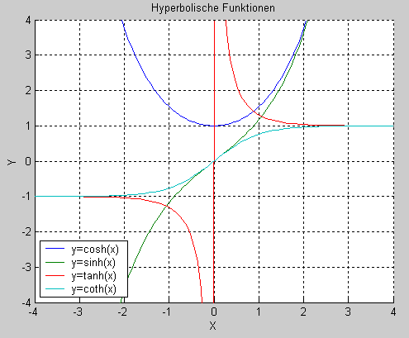
title('Hyperbolische Funktionen');
legend('y=cosh(x)','y=sinh(x)','y=tanh(x)','y=coth(x)',3); %Legende Darstellen

